Dette bilag er en del af eksempelmaterialet om grundtræning i idrætsundervisningen til faget idræt på emu.dk.
Idéer til aktiviteter - grundtræning

Cirkeltræning
Læreren vælger hvor mange stationer og hvilke øvelser der skal være på den enkelte station. Læreren bestemmer, hvor mange sekunder på hver station, inden man skifter til næste station og hvor lang pause, hvis der skal være pause. Dette valg vil afhænge af den form eleverne er i. Læreren instruerer i korrekt udførsel af øvelserne. Læreren holder tiden og siger hvornår der skal skiftes.
Eksempel på cirkeltræning 4 stationer: (Et minut på hver station, 15 sekunders pause)

1. station: Arme: skiftevis brede og smalle armbøjninger.
Variation: stå på hænder op af væg - gå skridt med armene
2. station: Maveøvelser: atomic sit ups - russian twist - lettere variation almindelige løft
3. station: Lunges/squats
4. station: Rygøvelser: skiftevis - ryg løft / hund m. diagonalt løft
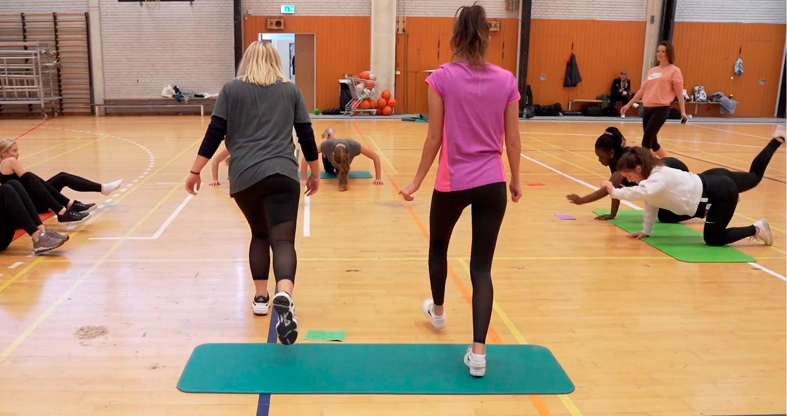

You go I go
Makkerøvelse hvor eleverne skiftes til at lave en øvelse. Når elev A kommer tilbage til elev B fra løb bytter de øvelse. Der laves tre omgange med tre forskellige styrkeøvelser.
Makker A løber til en ribbe, kravler op og løber tilbage til makker B, mens makker B laver styrkeøvelse 1. Når Makker A kommer tilbage bytter parret øvelse.
Styrkeøvelser:
- mave øvelser (1. runde)
- rygøvelse (2. runde)
- squat (3. runde)
Når parret er færdige laver de Wall sitt til alle par er færdige.
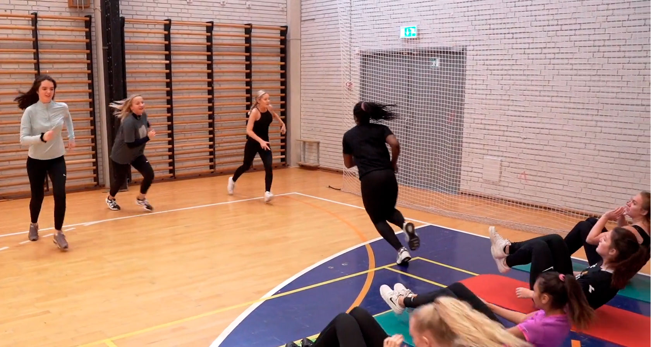

Kamplege

- ryg mod ryg skubbe
- klappe på hænder
- vende pandekagen

Leg: terninger og ærteposer
Materialer: terninger, ærteposer i farver og sedler med forskellige træningsøvelser.
Instruktion: Eleverne deles og op i grupper, som kæmper mod hinanden.
Grupperne fordeles ud i hallen. I midten er ærteposerne, terningerne og sedlerne med forskellige træningsøvelser. Hver gruppe tildeles en farve. I grupperne skiftes eleverne til at løbe til midten trække en øvelse og slå med terningen. Når gruppen har gennemført det antal øvelser, som øjnene viser må de tage en ærtepose i deres holdfarve. Når alle ærteposer er taget må grupperne stjæle en ærtepose fra hinanden, hver gang de har lavet deres øvelser. Legen foregår på 10 min. Når tiden er gået, vinder den gruppe som har flest ærteposer.

Intervalløb m. pulsmålinger og scoring på Borg skala
3*3 minutters løb m. 1,5 min. pause.
Efter hvert løb måler eleverne deres puls og scorer sig selv på Borgs Skala
Læs mere om Borg skalaen på sundhed.dk
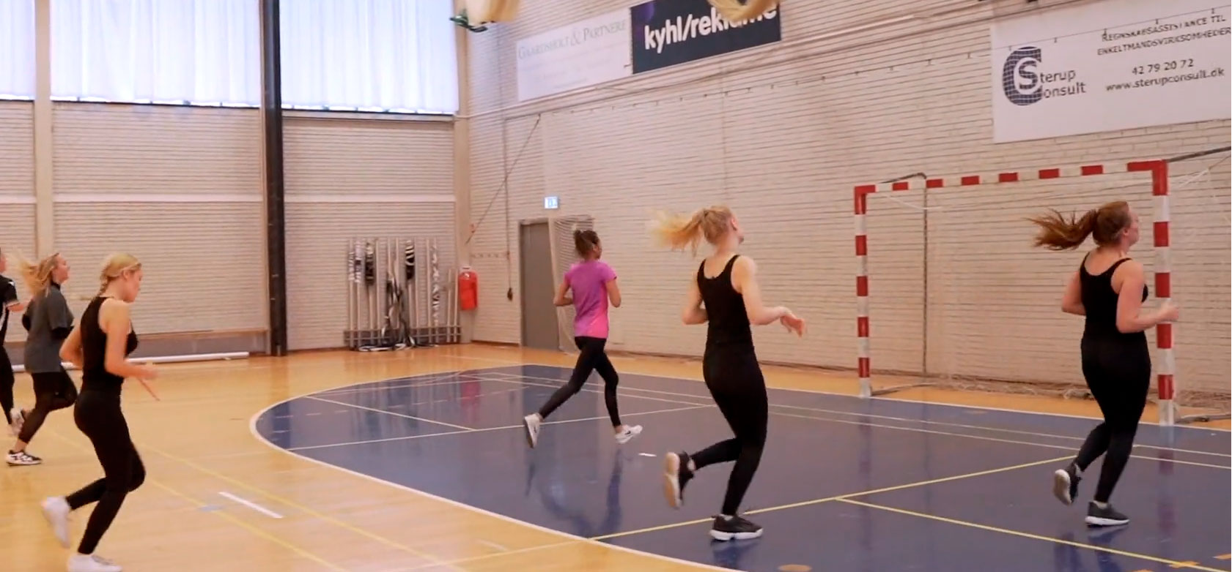

Plankechallenge
30 sekunder af hver øvelse 2 runder
- 30 s. almindelig planke
- 30 s. sideplanke
- 30 s. sideplanke
- 30 s. planke med rør skuldrene
- 30 s. almindelig planke
- 30 s. sideplanke
- 30 s. sideplanke
- 30 s. planke med rør skuldrene

